Noi
Finanziari

827
Coordinamento Nazionale Agenzie Fiscali e AA.MS 11 febbraio 2016

AGENZIA DELLE ENTRATE
A.A.A. comma 165 cercasi…per definire il Fua 2014




Coordinamenti Nazionali Agenzie Fiscali

AL DIRETTORE DELL’AGENZIA DELLE ENTRATE D.SSA ROSSELLA ORLANDI

Le scriventi OO.SS. nel corso di una riunione presso il Ministero della Economia e delle finanze, tenutasi in data 2 febbraio u.s, hanno avuto notizia dal Capo del DAG che sarebbe in via di definizione, non appena pervenuti tutti i dati occorrenti, il decreto relativo alle risorse di cui alla legge 350/2003 art.3 comma 165, anno 2014.
A tal proposito si chiede di conoscere, con cortese urgenza, se codesta Agenzia abbia già provveduto a trasmettere ai competenti uffici del Mef la consuntivazione delle somme riscosse in via definitiva correlabili ad attività di controllo fiscale per l’anno 2013, elemento indispensabile per la definizione da parte del Signor Ministro dell’Economia e delle finanze, dell’importo economico da destinare al personale delle Agenzie Fiscali.
Non sfuggirà all’attenzione della S.V. l’importanza di tale adempimento per l’apertura del confronto sul FUA 2014 .
Si resta in attesa di cortesi quanto urgenti notizie al riguardo.
Roma, 11 febbraio 2016

FP CGIL CISL FP UIL PA
BOLDORINI SILVERI CAVALLARO

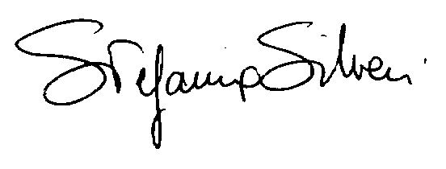

Via Lancisi, 25 00161 Roma Tel.06/44007609-610
Fax 06/44007611www.fpagenziefiscali.cisl.it
e-mail stefaniasilveri@tiscali.it

